Проект установки ограждающих устройств на придомовой территории по адресу: г. Москва, ул. Кедрова, д.3.

Тип шлагбаума: автоматический шлагбаум (шлагбаум №1).
Размеры, модель: Длина стрелы 4 метра, модель Nice Wide M4. Автоматическое определение препятствий.
Место установки: на въезде на придомовую территорию перед домом.
Внешний вид:
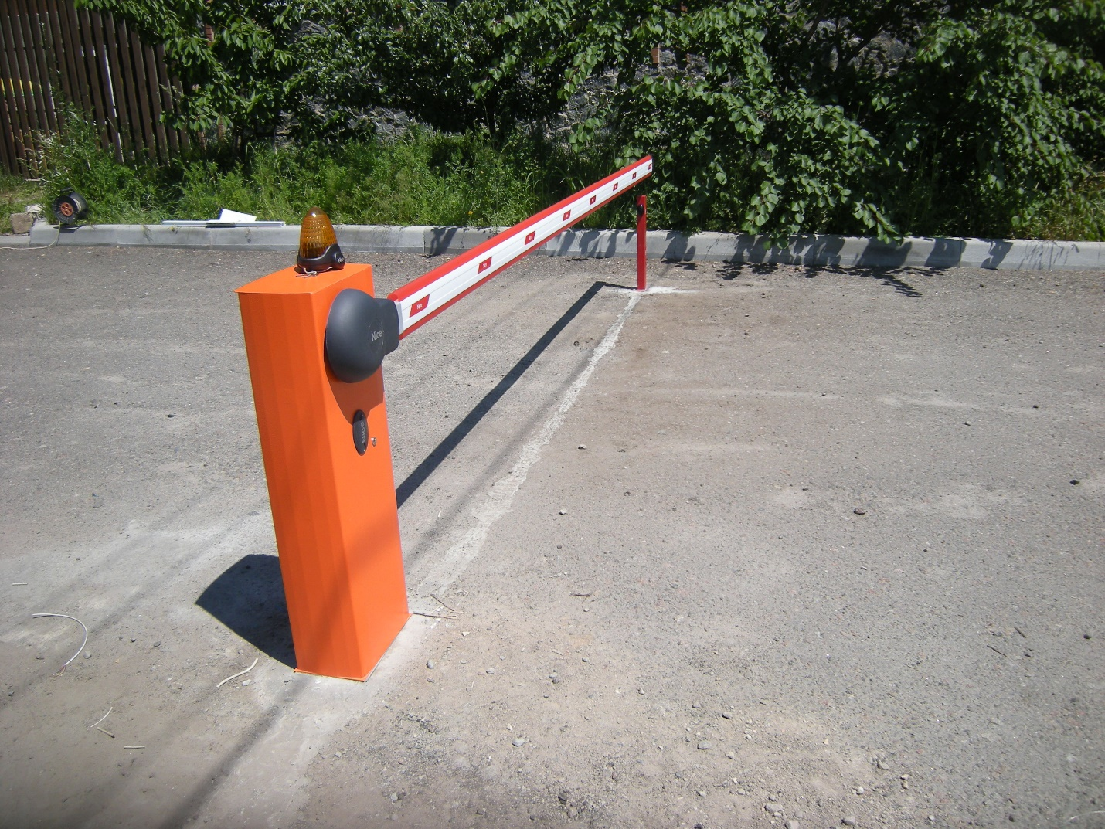

Шлагбаум за домом: механический (шлагбаум №2). Препятствует перекрытию пожарного проезда автомобилями.
Длина: 2 метра. Металлический.
Внешний вид: сварная металлическая конструкция.
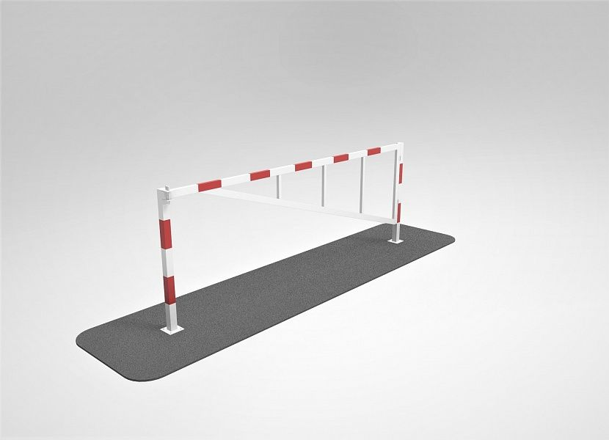

Схема установки ограждающих устройств (автоматический шлагбаум перед домом и механический – за домом) на придомовой территории в Муниципальном округе Академический, по адресу: г. Москва, ул. Кедрова, д.3.

